Интеллектуальная игра «Будь здоров!» в рамках межшкольного сетевого проекта «Здоровое поколение» 12.03.2016
12 марта 2016 года на базе МОУ «СОШ №3» совместно с Республиканским «Центром психолого-педагогической медицинской и социальной помощи» прошла интеллектуальная игра «Будь здоров!» в рамках межшкольного сетевого проекта «Здоровое поколение» с целью обогащения, углубления и обобщения знаний учащихся по здоровому образу жизни.
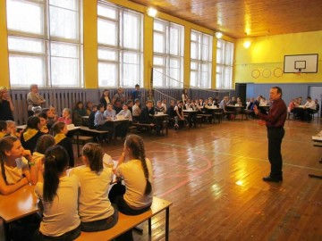
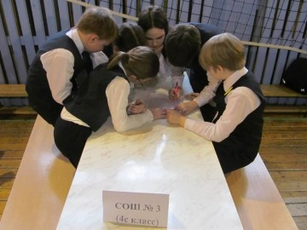
В интеллектуальной игре «Будь здоров!» приняли участие 10 команд из 50 четвероклассников девяти образовательных организаций:
- МОУ «СОШ №3», команда «Спортсмены», руководитель Гарюк О.Г. и команда «Здоровячок», руководитель Комиссарова И.А.
- МАОУ «СОШ № 7», команда «Здоровые ребята», руководитель Злобина Н.Ю.
- МОУ «СОШ №15», команда «Весельчаки», руководитель Мартюшева Н.А.
- МАОУ «СОШ №16», команда «Неболетки», руководитель Маренюк Л.А.
- МАОУ «СОШ №24», команда «Витаминки», руководитель Лобанова Р.В.
- МАОУ «СОШ №33», команда «Здоровячки», руководитель Михайлова А.Н.
- МАОУ «СОШ №35», команда «Бодрячки», руководитель Малова Т.С.
- МАОУ «СОШ №43», команда «Витаминки», руководитель Лыткина Т.П.
- МАОУ «Гимназия имени А.С. Пушкина», команда «Здоровячонки», руководитель Коробейникова Е.М.
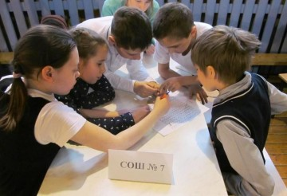
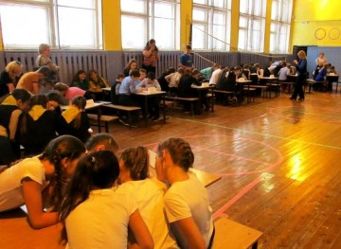
Команды приняли участие в восьми конкурсах: «Спортивные пазлы», кроссворд «Здоровое питание», «Чёрный ящик», «Верите ли Вы, что…», «Зимние виды спорта», «Игры с мячом», «Пословицы о здоровье», «Здоровый завтрак». Мероприятие позволило проявить познавательный интерес участников к вопросам здорового образа жизни и помогло наладить дружеские отношения между учащимися из различных школ.
Итоги интеллектуальной игры «Будь здоров!»:
1 место - МАОУ «СОШ №33»
2 место - МАОУ «СОШ №35»
3 место - МАОУ «Гимназия имени А.С. Пушкина», МОУ «СОШ №3»

